Министерство образования Ставропольского края
Государственное бюджетное профессиональное образовательное учреждение
«Курсавский региональный колледж «Интеграл»

Методическая разработка внеаудиторного мероприятия
на тему: «Знатоки кулинарии»

для обучающихся II курса
специальности: 19.02.10 «Технология продукции общественного питания»

с. Курсавка
2021 г.
Методическая разработка предназначена для использования в образовательном процессе мастерами производственного обучения и классными руководителями в качестве пособия для проведения внеаудиторных мероприятий с обучающимися обслуживающего профиля.

Организация-разработчик: ГБПОУ КРК «Интеграл»
Разработчик: Мокряк Е.Н., мастер производственного обучения ГБПОУ КРК «Интеграл»
Назарова Л.П., преподаватель

Рассмотрена, утверждена и рекомендована к применению на заседании Методического совета ГБПОУ КРК «Интеграл»
Протокол № от « » 2021 г.

Председатель Н.Н. Тучина

357070 Ставропольский край,
Андроповский район,
с.Курсавка, ул. Титова, 15
тел.: 8(86556)6-39-82, 6-39-83
факс:6-39-79
krk@mosk.stavregion.ru

Пояснительная записка
Одной из важнейших и актуальных задач современного образования является формирование личности, способной и желающей участвовать в развитии различных областей науки, техники, промышленности, жизни общества в целом.
Основное назначение внеаудиторного мероприятия «Знатоки кулинарии» состоит, с одной стороны, в представлении ценности практического труда работника любой отрасли народного хозяйства, в частности, профессии «Повар, кондитер», а с другой стороны – в необходимости формирования у учащихся потребности в трудовой деятельности, в признании деловитости как важнейшей характеристики личности, в понимании значимости выбранной профессии, в том числе, и в личной жизни.
Практика свидетельствует: чем разнообразнее по форме и богаче по содержанию жизнь студентов в колледже, тем успешнее развиваются их творческие способности, раскрываются сильные стороны личности молодых людей, растёт их интерес к знаниям, тем самым плодотворнее протекает процесс обучения и воспитания.

Материалы разработки могут быть полезны мастерам производственного обучения, классным руководителям, воспитателям, педагогам дополнительного образования при подготовке и проведении внеаудиторных мероприятий соответствующей тематики.

Методика организации и проведения мероприятия

Методика подготовки и проведения внеаудиторного мероприятия, прежде всего, предполагает определение его содержания, которое в свою очередь зависит от целей и задач, возрастных особенностей подростков, их опыта.
Предварительная подготовка со стороны преподавателя включает в себя: определение образовательных, развивающих, воспитательных, здоровьесберегающих и методических задач, выбор методов и средств обучения, определение и обоснование формы мероприятия.
Информирование о предстоящем мероприятии происходит методом объявления.
Следующий этап – подбор материалов, необходимых для реализации мероприятия(литература, набор дидактического материала), написание сценария. Затем идет подготовка места проведения мероприятия, реквизита, раздаточного материала.
В начале внеаудиторного мероприятия мастер производственного обучения мобилизует внимание обучающихся,определяет место и значение выбранной профессии в жизни человека.
При проведении данного внеаудиторного мероприятия используются различные методы и приемы: рассказ, игра, викторине, мастер-классе по нарезке картофеля,суть которого заключается в возможность реализовать свои профессиональные качества в реальной производственной деятельности, повысить уровень профессионализма и компетентности.Затем участникам мероприятия раздаются задания по продолжению поговорок и пословиц. Далее обучающиеся тестируются на вопрос правильности их питания.
В заключительной части мастер производственного обучения проводит анализ тестирования,подводит итог мероприятия и рефлексию.

План внеаудиторного мероприятия
Тема: «Знатоки кулинарии»
Цель: осознание социальной значимости своей будущей профессии и формирование устойчивого интереса к ней.
Задачи:
- Воспитательные:
- формирование умения работать в коллективе, находить компромиссы; - воспитание культуры поведения;
- повышение интеллектуального и культурного уровня учащихся.
2. Развивающие:
- развитие творческих способностей, расширениекругозора студентов, их интереса к познавательной деятельности;
- развитие коммуникативных навыков, умения эффективно взаимодействовать со сверстниками и взрослыми в процессе решения проблемы.
3. Образовательные:
- развитие интереса к профессии;
- формирование понятия необходимости изучения других общеобразовательных предметов для получения компетенций, необходимых для профессиональной деятельности.
4. Здоровьесберегающие:
- повышение активности обучающихся на уроке;
- создание благоприятного морально-психологического климата в коллективе.
5. Формируемые компетенции:
ОК 1.Организовывать собственную деятельность, выбирать типовые методы и способы выполнения профессиональных задач, оценивать их эффективность и качество.
ОК 2. Принимать решения в стандартных и нестандартных ситуациях и нести за них ответственность.
ОК 3. Использовать информационно-коммуникационные технологии в профессиональной деятельности.
ОК 4. Работать в коллективе и команде, эффективно общаться с коллегами, руководством, потребителями.
ОК 5. Брать на себя ответственность за работу членов команды (подчиненных), результат выполнения заданий.
Тип: внеаудиторное мероприятие
Форма проведения:классный час
Методы проведения: словесный (тематическая беседа), частично-поисковый (завершение поговорок), самостоятельная работа (тестирование).
Техническое обеспечение мероприятия:
- мультимедийное оборудование, раздаточный материал, подготовленный картофель, ножи.
Время проведения – 30 мин.

Ход внеаудиторного мероприятия
- Вводная часть (2 мин)
  - Приветствие
1.2 Проверка наличия обучающихся
- Основная часть (25 мин):
2.1Вступительное слово мастера производственного обучения
(Приложение 1)
2.2Групповая игра (Приложение 2)
2.3 Викторина (Приложение 3)
2.4 Моя профессия в пословицах и поговорках (Приложение 4)
2.5Выполнение заданий:
- Мастер-класс по нарезке моркови (Приложение 5)
- Тестирование: «Что знаешь об овощах?» (Приложение 6)
- Заключительная часть (3 мин)
3.1 Подведение итогов
3.2 Рефлексия

Список использованной литературы
- Качурина, Т. А. Приготовление, оформление и подготовка к реализации горячих блюд, кулинарных изделий, закусок разнообразного ассортимента: учебник / Т. А. Качурина. – Москва : Академия, 2018. – 240 с.
- Анфимова Н.А. Кулинария: Учебник для нач. проф. образования: Учеб.пособие для сред. проф. образования/ Н.А. Анфимова, Л.Л. Татарская. – 2-е изд., стер. – М.: Издательский центр «Академия», 2016. – 328с.
- Зимин В.И., Ашурова С.Д., Шанский В.Н., Шаталова З.И. Русские пословицы и поговорки: учебный словарь: М.: Школа-Пресс,2017г.
- Матюхина, З.П. Товароведение пищевых продуктов: учебник / З.П. Матюхина, Э.П. Королькова. – М.: Издательский центр «Академия», 2017. – 272 с.
- Харченко, Н. Э. Технология приготовления пищи. Практикум: учебное пособие / Н. Э. Харченко. – М.: Издательский центр «Академия», 2016. – 296 с.

Приложение 1
Вступительное слово мастера производственного обучения
Мастер: Добрый день всем присутствующим на нашем мероприятии «Знатоки кулинарии».
Я хочу начать наше мероприятие с притчи про повара.
«Собрались однажды философы и заспорили, какая профессия важнее. Один сказал:
- Учитель - нужнее всего. Без образования прогресс остановится.
- Без строителей человеку негде будет укрыться, и человечество лишится прекрасных зданий, - заявил второй философ.
- Музыканты, художники и поэты делают нашу жизнь особенной. Искусство отличает человека от животных,- воскликнул третий философ.
Тут в разговор вмешался ученик и одновременно слуга хозяина дома.
- Многоуважаемые учёные, вы забыли о профессии повара.
- Тебе не положено вмешиваться в нашу беседу. Поварское дело - не искусство. Иди, готовь обед, - рассердился хозяин.
Ученик молча вышел из комнаты. В этот день обеда философы не дождались, ученик исчез. Пришлось хозяину самому готовить обед. К сожалению, после еды философы почувствовали себя плохо и разошлись по домам.
Хозяин нашёл другого слугу. Прошло время, и философ, хозяин дома, заметил, что друзья перестали его посещать, а сам он после еды не способен был размышлять. Подумал философ, а потом уволил нового повара и послал бывшему ученику записку с одной фразой: «Поварское дело - не ремесло, а искусство».
Вскоре учёные снова стали собираться в доме философа. Обсуждения прерывались только вкусным обедом, который готовил ученик.
- Поварское дело – не ремесло, а искусство, - говорил хозяин после обеда.
- Народная мудрость гласит, что любая профессия требует мастерства. А профессия повар – это особая профессия. Если любить поварское дело и стремиться к мастерству – то в результате честь и почёт.
Ещё Гиппократ сказал, что наша пища должна быть лечебным средством, а наше лечебное средство должно быть нашей пищей. Старая русская пословица гласит: «Добрый повар стоит доктора». Действительно, повару, как и врачу, нельзя быть равнодушным. Ведь от того, как накормить человека, зависит и его здоровье, и настроение, и производительность труда. А ещё это такая профессия, которая требует постоянного поиска, творческой фантазии, потому что надо приятно удивлять посетителя каждый раз, когда он заходит в столовую, кафе, ресторан.
Прежде чем начать наше мероприятие, мы разделим нашу группу на две команды.
Название команд:
1команда – «Вкусняшки»
2команда – «Поварешки»

Приложение 2
Групповая игра ( каждая команда подготовила вопросы для соперников и сейчас их озвучит, в свою очередь вторая команда должна на них ответить).
Команда № 1. (ваши вопросы поочерёдно)
1.Что не войдет в самую большую кастрюлю? (Её крышка)
2.На что похожа половинка яблока? (На другую половинку).
3.У каких растений едят семена? (Горох, фасоль, кукуруза ..)
4.Какие овощи едят мытыми? (Все)
5.Из каких овощей делают соки? ( Томаты, морковь, тыква ..)
6.С каких овощей не срезают кожицу? ( Молодой картофель)
7.Что кидает в кастрюлю хозяйка, прежде, чем положить туда еду? (взгляд)
Команда № 2.
1.Что можно приготовить, но нельзя есть? (Уроки)
2.У какого растения едят корни, клубни? (Морковь,свекла, картофель)
3.У какого овоща едят цветы? (Цветная капуста)
4.Какие овощи едят в сыром виде? (Морковь, томаты ..)
5.В какой посуде подают салат? ( Салатнице)
6.У каких растений едят листья? ( Капуста, салат, укроп, петрушка, щавель)

Приложение 3
Конкурс Викторина. За правильный ответ команда получает смайлик. Команде, набравшей большее количество смайликов, вручаются призы (маленькие шоколадки).
Вопросы для викторины.
Перечень блюд в кафе? (Меню)
Засахаренная фруктовая долька? (Цукат)
Вкусная передача? (Смак)
Мини бублик? (Баранка)
Зеркальная рыба? (Карп)
Что подают в конце обеда? (Десерт)
Суп из капусты? (Щи)
Специально обработанное зерно, готовое для приготовления каш, супов, плова? (Крупа)
Бахчевое растение? (Арбуз)
Южный сочный сладкий плод с косточкой? (Персик)
Самый ранний овощ, корнеплод? (Редис)
Русская народная сказка об удачливом овощеводе? (Репка)
Едкий, но очень полезный овощ? (Лук)
Листовой овощ или холодное блюдо? (Салат)
Сорт сухого печенья? (Крекер)
Красный жгучий овощ? (Перец)
Как называется набор столовой или чайной посуды? (Сервиз)
Приготовление, какого изделия никогда не удаётся с первой попытки? (Блин)
Запёкшаяся поверхность буханки хлеба? (Корка)
Маленькая колбаска, употребляемая в варёном виде? (Сосиска, сарделька)
Жаровня для шашлыка? (Мангал)
Напиток из варёных фруктов? (Компот)
Торт императора? (“Наполеон”)
Приложение 4
Моя профессия в пословицах и поговорках
И сейчас мы узнаем, какая из команд знает больше пословиц и поговорок.
Начинаем с команды «Вкусняшки»
- Хороший повар и в бою кашу сварит.
- Повар с голода не умирает.
- За вкус не ручаюсь, а горячо будет.
- Не веришь повару, сам ступай по воду.
- Было бы пшено, а каша будет.
7. Щи - всему голова.
8. Кашу маслом не испортишь.
Команда « Поварешки»
- Повар и духом сыт бывает.
- Плохой повар любое кушанье испортит.
- Добрый повар стоит доктора.
- Не все те повара, у кого ножи долгие.
- Повар и нюхая наестся.
- Где блины, там и мы.
- У голодного хлеб на уме.
- Хлеб - батюшка, вода- матушка.
Приложение 5
Мастер-класс по нарезке моркови.
От каждой команды участвует один человек. Участникам раздается по 6 морковок, очищенных от кожуры. Конкурс заключается в правильности нарезки моркови. 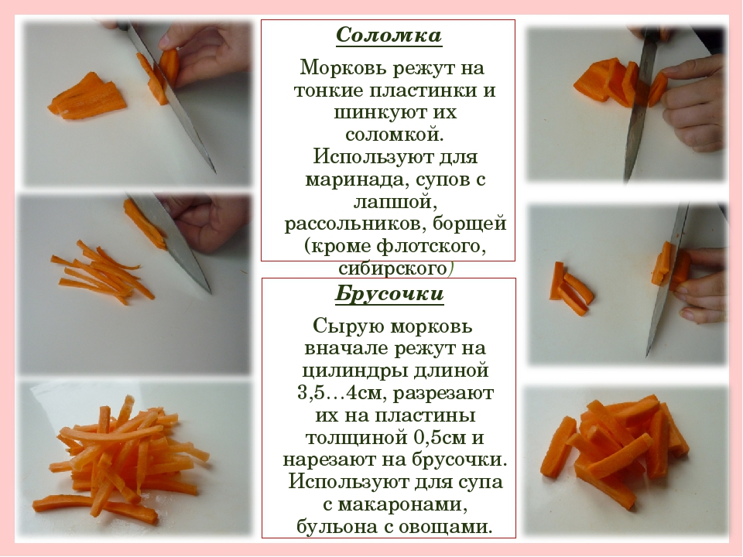

Приложение 6
А пока наши участники работают, мы проведем с вами тест.
Тест «Что знаешь об овощах?»
1.Кулинарная классификация овощей:
а) корнеплоды б) клубнеплоды в) капустные г) тыквенные д) бобовые
е) пасленовые ж) листовые з) все ответы верны
2.Овощи, богатые витамином С:
а) морковь, тыква, салат, укроп
б) лук, чеснок, капуста, томат
в) свекла, петрушка, редис
г) все ответы верны
3. Овощи, богатые витамином А:
а) морковь, тыква, салат, укроп
б) лук, чеснок, капуста, томат
в) свекла, петрушка, редис
г) все ответы верны
4.Овощи с большим содержанием минеральных веществ:
а) морковь, тыква, салат, укроп
б) лук, чеснок, капуста, томат
в) свекла, петрушка, редис
г) все ответы верны
5. Какой овощ дал название вкусному пирожному:
а)картошка
б)редиска
в)морковка
6.Холодное блюдо, состоящее из одного или нескольких видов овощей или фруктов…
а) салат б) бутерброд в) сэндвич г) все ответы верны
7. Срок хранения незаправленного салата составляет…
а) 1 час б) 3 часа в) 6 часов г) 12 часов
8) Срок хранениязаправленного составляет…
а) 1 час б) 3 часа в) 6 часов г) 12 часов

Ответы к тесту:
1.з
2.б
3.а
4.в
5.а
6.а
7.г
8.в
А теперь вернёмся к нашим участникам. Смотрите, как хорошо они справились с заданием.
Подведем итоги и проведем награждение.
(Подготовить грамоты.)
Самыми умелыми поварами становятся участники команды…

Приложение 5
Рефлексия
Трудолюбие и целеустремленность никогда не остаются незамеченными, они вызывают чувство уважения и радости. Все ваши высоты еще впереди. Нет сомнения в том, что вы добьетесь признания своего профессионализма не только в стенах колледжа. Главное - никогда не останавливаться на достигнутом.
А теперь давайте произнесем клятву поваров.
Вступая в ряды будущих профессионалов, обязуюсь и клянусь:
• Гордиться своей профессией «Повар». Клянусь!
• Соблюдать традиции профессии. Клянусь!
• Выучить наизусть все свои обязанности. Клянусь!
• Беречь свое здоровье, соблюдать технику безопасности на рабочем месте. Клянусь!
• Любить и уважать своих педагогов. Клянусь!
• Перенять от своего учителя все секреты будущей профессии. Клянусь!
• Стать профессионалом своего дела, мастером «Золотые руки». Клянусь!
• Получить диплом техника - технолога. Клянусь!
• С честью нести звание выпускникаКурсавского регионального колледжа «Интеграл». Клянусь!
На этом наше мероприятие подошло к концу.
Всем желаю удачи и процветания!

